Внешняя обработка «Управление остатками»

Создать внешнюю обработку в основной форме которой имеются три вкладки.
Первая вкладка описывает данные для формирования накладных и правила отбора номенклатуры для табличной части.
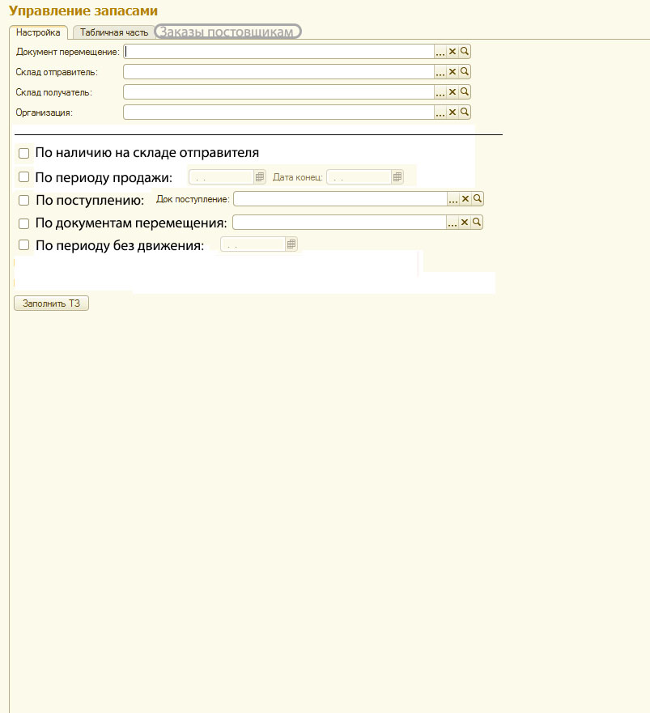

Данные для формирования накладных:
1 вариант это выбор имеющегося документа на внутреннее перемещение.
При этом все остальные поля (склад отправителя, склад получателя, организация) заполняются автоматически и не редактируются. Накладная в этом случае рас проводится, что бы восстановить остатки на складе отправителе и складе получателе. Количество номенклатуры заполняется в создаваемом отборе в колонку «к перемещению». Также при этом варианте надо учесть, что номенклатура не попавшая в отбор но имеющаяся в составе должна присутствовать в конечном документе. На некоторых складах имеется ордерная система при этом рас проведение накладной при наличии ордеров становится не возможным. Нужно выдавать сообщение, что имеются ордера и делать выбор накладной не возможным. При удалении накладной из поля ввода все остальные поля автоматически очищаются.
2 вариант это создание нового документа
При этом заполняются в ручную поля склад отправителя, склад получателя, организация.
Данные для формирования отбора табличной части.
1 Вариант. Отбирается вся номенклатура которая имеется на складе отправителе т.е. количество отличное от нуля.
2 Вариант. Отбирается вся номенклатура которая была реализована со склада получателя, а именно по отчету о розничных, реализация товаров и услуг, списание товаров. За указанный период (дата начала, дата конец). Количество расхода суммируется и заполняется в колонку «Расход». При этом если формируется новый документ, а не редактирование уже имеющегося заполняется колонка «к перемещению» количеством из колонки «расход» но при этом количество не должно превышать количество имеющееся на складе отправителя.
3 Вариант. Отбирается вся номенклатура имеющаяся в составе одной или нескольких приходных накладных отобранных из списка путем подбора. Сумма приходуемой количества номенклатуры заполняется в колонку «расход».
4 Вариант. Отбирается вся номенклатура имеющаяся в составе одной или нескольких накладных на перемещение отобранных из списка путем подбора.
5. Вариант. Отбирается вся номенклатура имеющаяся на складе отправителя не имеющая движения после указанной даты. Заполнить колонку «дата поступления» датой поступления на склад отправителя.

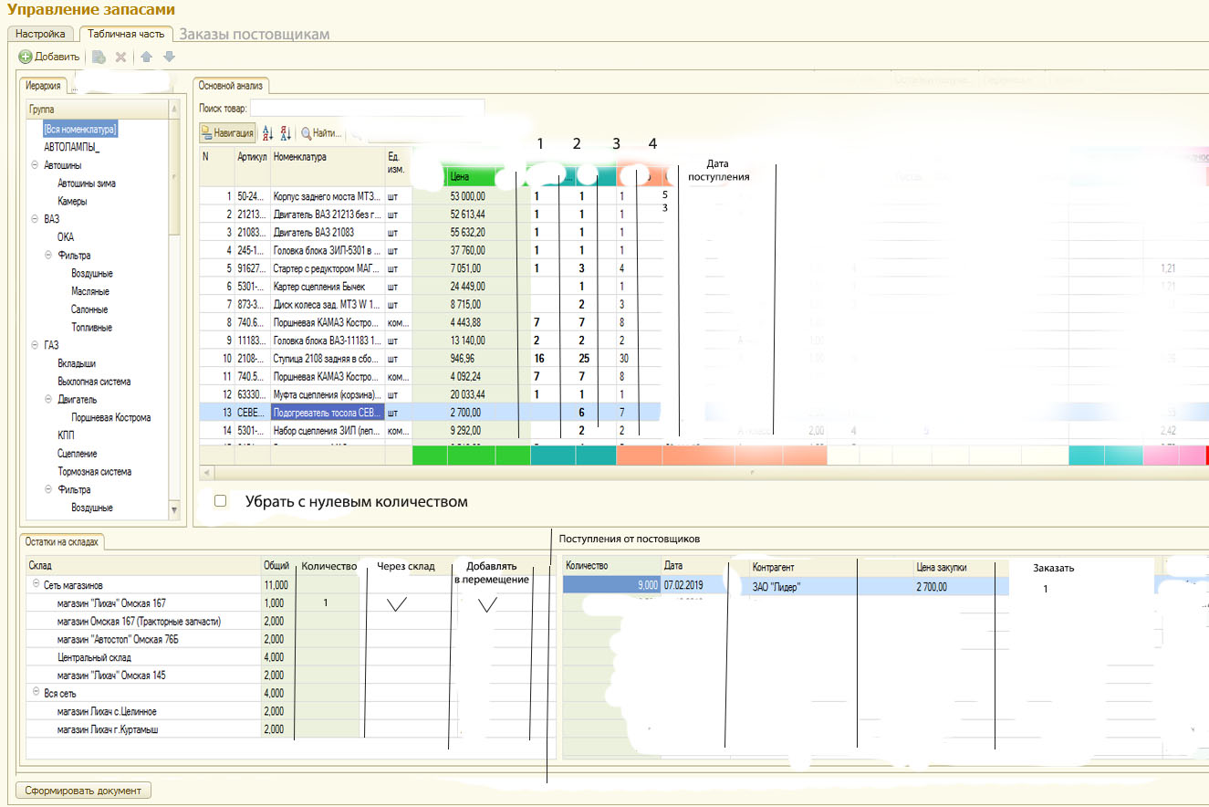

На закладке «Табличная часть» вывести основную таблицу с возможностью фильтрации данных и две вспомогательных зависимых от основной по наименованию номенклатуры.
В основной таблице следующие колонки.
1 Артикул
2 Наименование
3 ед.изм
4 количество на складе отправителя. (1)
5 количество на складе получателя. (2)
6 количество к перемещению. (3)
7 количество рассхода (поступления) (4)
8 дата последнего поступления.
Доступна для редактирования только колонка к перемещению.

В качестве фильтрации нужна возможность установить вывод номенклатуры по группам и возможность исключить номенклатуру с нулевым количеством на складе отправителя.

1 Вспомогательное окно «Остатки на складе».
Выводится информация о количестве в наличии по текущей номенклатуре на складах исключая склад отправителя и склад получателя.
В таблице следующие колонки.
1 Склад
2 Количество
3 Количество к перемещению
4 Через склад отправителя (логическое)
5 Добавлять в документ перемещения (логическое)

Доступным для редактирования являются поля к перемещению (изначально пустое), через склад отправителя (изначально лож).
Поле «добавлять в документ перемещения» (из начально лож) становится активным если поле «через склад отправителя» принимает значение истина.

2 Вспомогательное окно «Поступление от поставщиков»
Выводится информация о последнем поступлении текущей номенклатуры в разрезе партнеров.
В таблице следующие колонки.
1 Количество поступления.
2 Дата поступления.
3 Партнер.
4 Цена поступления.
5 Заказать.

Доступным для редактирования является поле «Заказать» (из начально пустое)
Данные заполненные в этом окне появляются на вкладке заказы поставщикам и хранятся на протяжении работы внешней обработки и действительны для последующих выполненных отборов.

После заполнения количества в таблицах нажимаем кнопку «сформировать документы»

При этом формируется дополнительно форма со списком накладных к оформлению из второй вспомогательной таблицы.
Формирование списка накладных производим следующим образом. Если у номенклатуры напротив склада заполнено количество, а поле «Через склад отправителя» лож, то формируется накладная Склад->Склад получатель. Иначе Склад->Склад отправитель при этом учитывая поле «Добавлять в документ перемещения» . Если оно истина, то количество номенклатуры должно быть добавлено в основную накладную которая формируется Склад отправитель->Склад получатель.
В форме должно быть три управляющих кнопки.
1 Создать все. Создать все накладные которые сформированы в списке.
2 Создать текущую. Создать накладную на которой находится курсор.
3 Добавить в существующую. Вывести список всех накладных на перемещение между указанными складами. Поместить курсор на последнюю по дате.
4 Очистить данные. Очисть количество номенклатуры во втором вспомогательном окне.
Если накладная (накладные) созданы, то она (они) убирается из списка.

Далее формируется накладная Склад отправитель->Склад получатель по колонке «количество к перемещению» из основного окна с добавленной номенклатурой из второго вспомогательного окна (если таковая была). Создается новая или добавляется в существующую в зависимости от установок на первой вкладке. Накладная открывается для редактирования.
Данные из основного окна и окна складов очищаются . Данные по заказам остаются. И при формировании следующих отборов отображаются.

На третей вкладке располагается два окна

Партнер |  | № | Артикул | Наименование | ед.изм. | цена | количество
Рога и копыта |  | 1 | 123-8 | Блин | шт | 120 | 1
Солнечный |  | 2 | 345-85 | Оладий | компл | 200 | 12
Прогресс |  | 3 | 32-11 | Свинец | кг | 300 | 5

Создать все | Создать текущий | Добавить текущий | Очистить все

И четыре управляющих кнопки.
Перемещаясь по окну с партнерами в правом окне выводятся товары к заказу по этому партнеру.
Активна для редактирования только колонка количество.

Кнопка «создать все» создает новые заказы всем партнерам из списка партнер заказ и очищает все данные.

Кнопка «создать текущий» создает новый заказ для партнера на котором стоит курсор заказ и очищает данные из окон по данному партнеру.

Кнопка «добавить текущий» выводит на экран окно с заказами текущего поставщика и при выборе
переносит номенклатуру в заказ, а также очищает данные из окон партнеров и из окна заказов по данному партнеру.

Кнопка «Очистить все» очищает все данные.

